Persbericht keukentrends

De keukentrends van Dekker
2026 wordt een jaar waarin de keuken nadrukkelijk haar plek opeist in het interieur. Niet langer een achtergronddecor voor het dagelijks koken, maar een volwaardig middelpunt waar materialen, vormen en sferen samenvloeien tot één geheel. Met de nieuwe trends Industrial Force en Wild Essence zet Dekker Zevenhuizen deze ontwikkeling kracht bij; elk met een eigen karakter, maar beide ontworpen om van de keuken een ruimte te maken die je beleeft.

Strak en sereen vs warm en wild
Industrial Force ademt brutalistische elegantie: strakke lijnen en stoere materialen zoals beton en metaal. Het is een keuken die durft, met een high-end industriële uitstraling en oog voor detail. Met natuurlijke accenten van steen of hout wordt de futuristische sfeer verzacht en verwarmd.

Wild Essence, het nieuwe hotel-chic, zet daar warme houtstructuren, opvallende kleuren en natuurlijke patronen tegenover. Denk aan organische vormen en een wilde mix van materialen. Deze trend is contrastrijk, met een vleugje retro, en voelt warm en chique aan.

Industrial Force en Wild Essence zijn twee uitersten, maar hebben veel raakvlakken: beide trends combineren kracht met verfijning, maken ruimte voor een touch of nature en maken van de keuken een architectonisch statement.

Industrial Force: stoere keuken met warm accent
Deze opstelling typeert de Industrial Force-trend met stoere materialen, spiegelende en metallic details. Het nieuwe TopCore keukenblad Fortune vormt de basis als beigekleurige zandsteenoptiek die verzacht en verwarmt. De subtiele gouden adering zorgt voor een vleugje luxe in de keuken. In combinatie met de donkere achterwand in steenlook en een lichte betonkleur ontstaat een tijdloze, industriële trendkeuken.

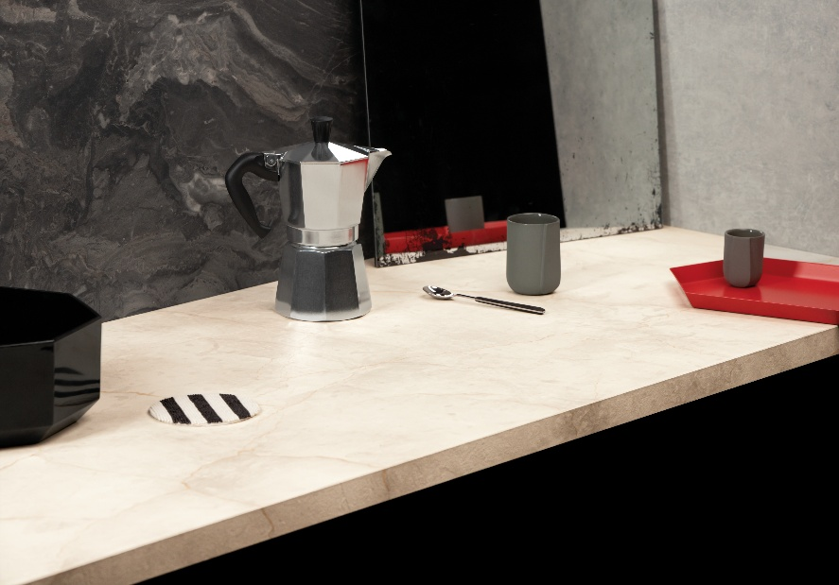

Wild Essence: exotisch bordeauxrood marmer
Nog zo’n gedurfde keuken waarin verschillende structuren samenkomen. Het prachtige rode Qstone Sakura keukenblad heeft een weelderig patroon met witte aders. Dit materiaal heeft het uiterlijk van een exclusief marmer mét het gemak van composietsteen. Sterk, niet-poreus en onderhoudsvriendelijk. Aan deze expressieve marmeroptiek wordt hout toegevoegd voor een spannende, originele mix.

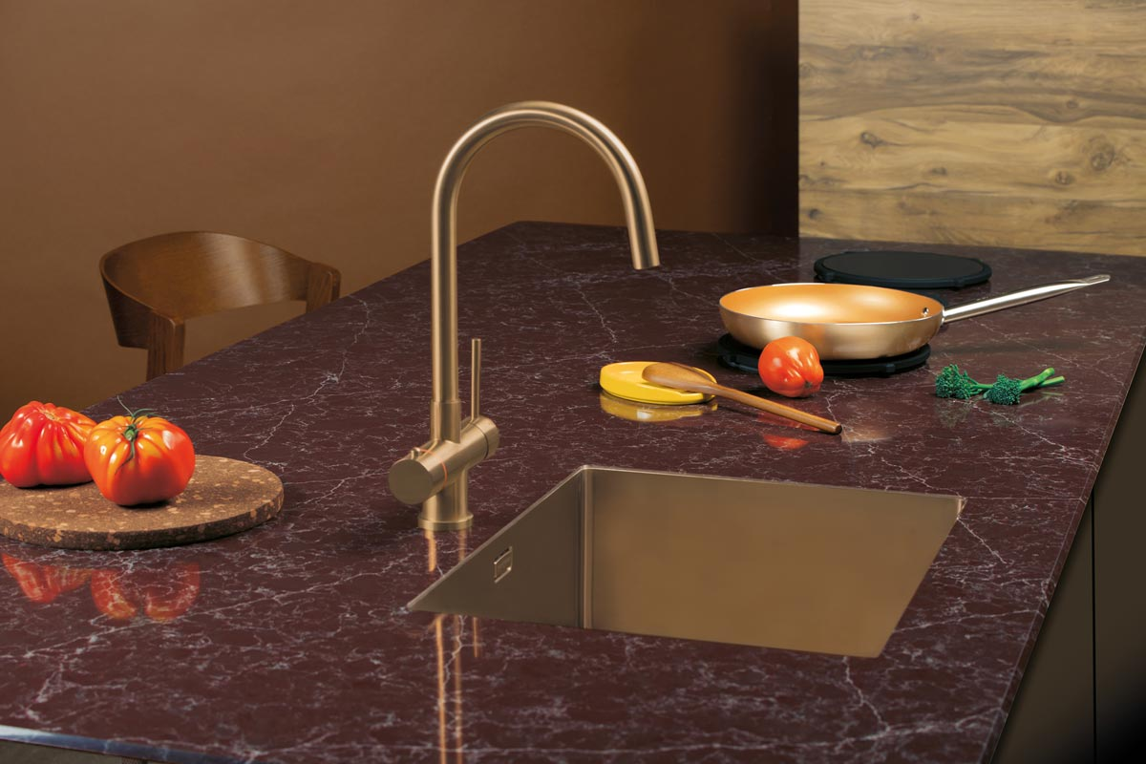

Twee stijlen, twee sferen: Industrial Force & Wild Essence
Industrial Force laat zien hoe industrieel design zich in twee sferen kan uitdrukken. In de donkere variant zorgen uitgesproken marmerstructuren, zoals donker marmer met hoekige adering en lichte Taj Mahal-tinten, voor contrast en spanning. Een rood accent versterkt het stoere karakter. De lichte variant benadrukt juist helderheid en verfijning met wit- en grijstinten, subtiel marmer en zandkleurige accenten. Hout en RVS voegen warmte en kracht toe, terwijl een Gun Metal kraan en een vleugje rood de stijl een verrassende twist geven.

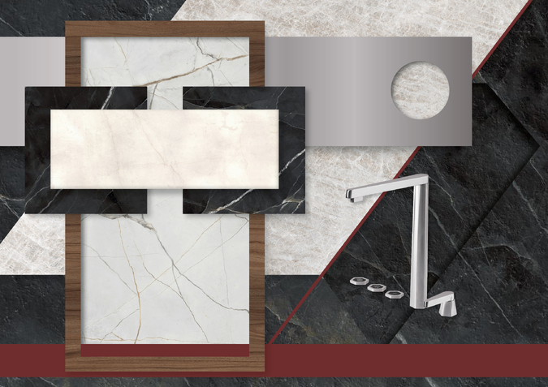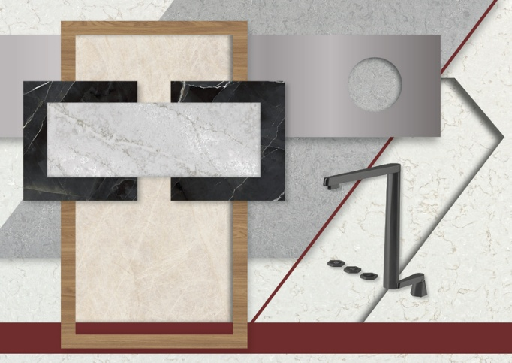
Industrial Force (donker) Industrial Force (licht)

Wild Essence draait om natuurlijke luxe en rijke materialen. In de donkere uitvoering staan diepe tinten, groene en bruine marmeroptieken en warme metallics centraal. De combinatie met hout en een gouden kraan geeft het geheel een aardse én chique uitstraling. De lichte variant oogt rustiger, met zandkleurige Taj Mahal-optieken en een groene marmerstructuur die prachtig samengaan met warme houtkleuren. Hier zorgen een koperkleurige kraan en koelere houtaccenten voor balans en verfijning.

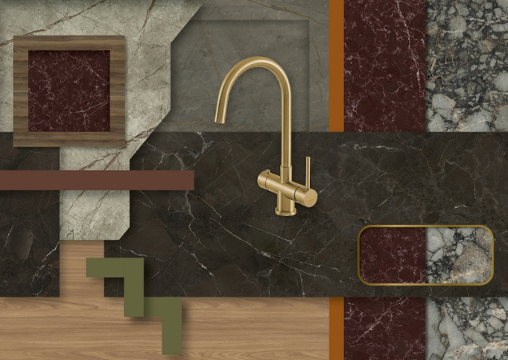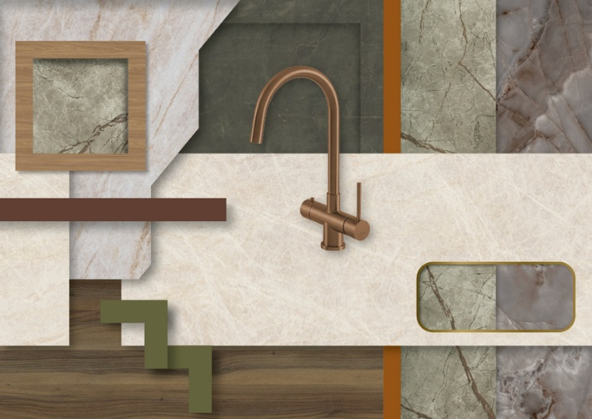
Wild Essence (donker) Wild essence (licht)

Duurzaam en toekomstgericht
Net als voorgaande jaren staat duurzaamheid breeduit centraal. Veel van de nieuwe materialen zijn beschikbaar met gerecycled of herbruikbaar basismateriaal en bieden de luxe uitstraling van natuursteen of hout, maar met het gemak van onderhoudsvriendelijke alternatieven. Zo blijft design niet alleen mooi, maar ook verantwoord.

Beeldmateriaal downloaden: https://we.tl/t-GkF9rDqQb7

NOTE TO THE EDITOR

Over Dekker

Voor Dekker Zevenhuizen is maatschappelijk verantwoord ondernemen een vanzelfsprekendheid. Dat zie je terug in het productieproces en de ontwikkeling van nieuwe duurzame producten. Zo bracht Dekker in 2012 het gepatenteerde Greengridz op de markt, het duurzame alternatief voor multiplex en nu ook twee duurzame high-tec materialen die wat betreft eigenschappen vergelijkbaar zijn met composietsteen.

Dekker is opgericht in 1930. Een familiebedrijf, gespecialiseerd in het verwerken van hoogwaardige materialen tot maatwerkwerkbladen. Het terugdringen van het materiaalgebruik, het zoeken naar materialen die herbruikbaar zijn en een lagere footprint hebben, het ontwikkelen van nieuwe producten uit restmaterialen: wij zetten ons hier structureel voor in. Samen met onze partners in de keten ontwikkelen en distribueren wij nieuwe circulaire concepten.

Images
Image material is royalty-free and may be used with reference to Dekker Zevenhuizen and a link to our website (www.dekkerzevenhuizen.com) . You can find the wetransfer link under picture.

More information
For more information, please contact Ben van Elk, b.van.elk@dznet.nl.

